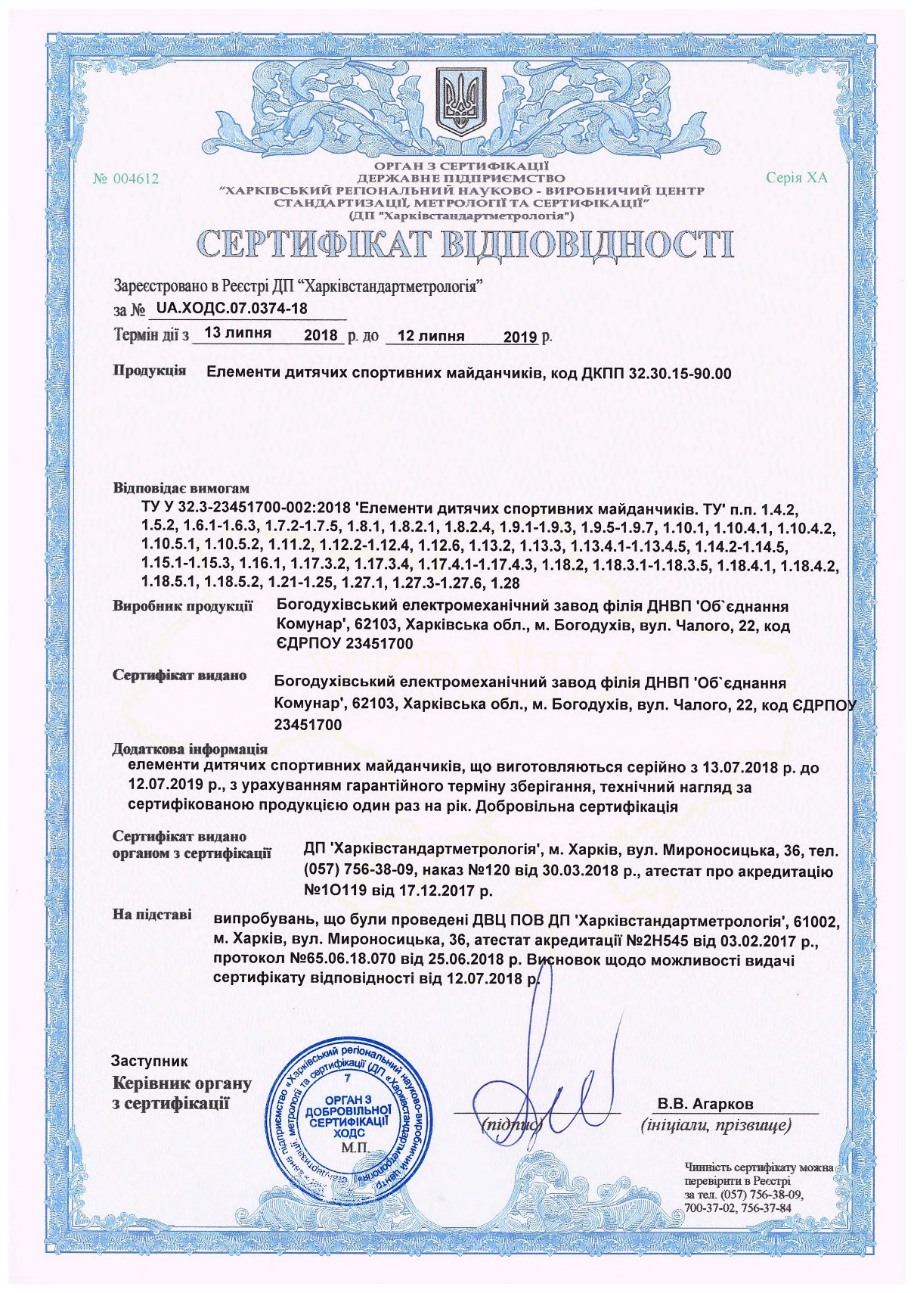  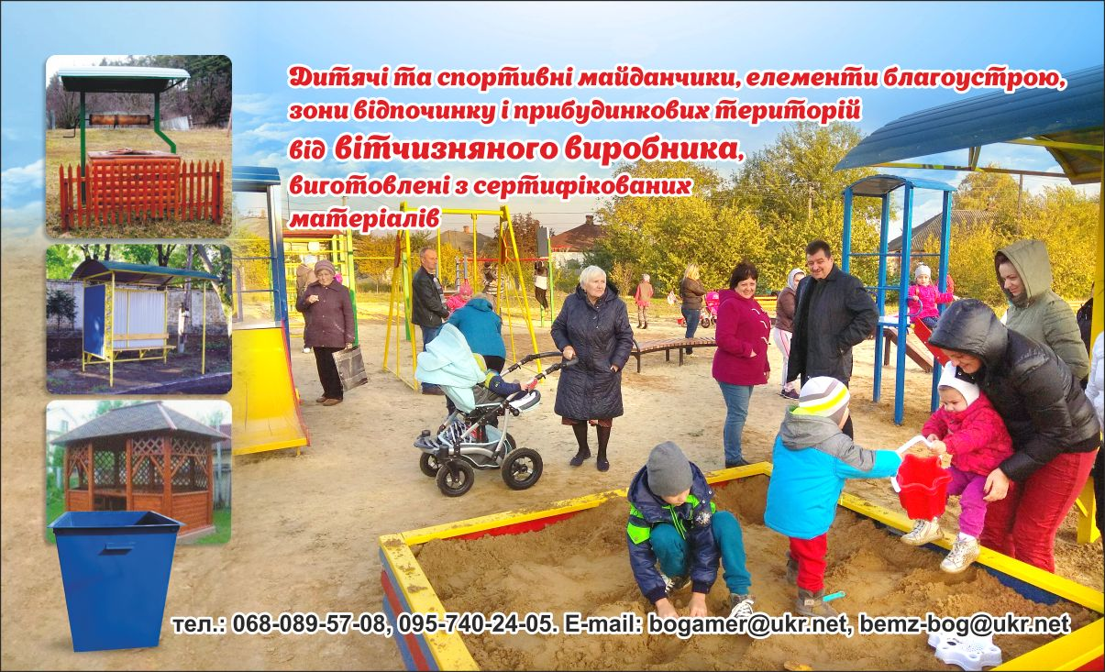 | 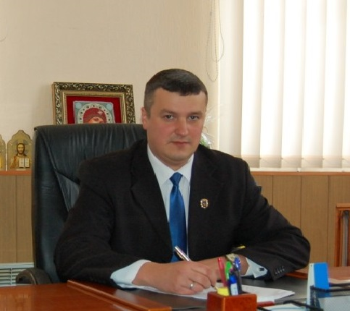  Колектив Богодухівського електромеханічного заводу завжди радий новим партнерським відносинам і запрошує до співпраці всіх бажаючих.  Продукція нашого підприємства - високоякісна, екологічно чиста, відповідає державним стандартам і реалізується за доступними цінами.  Головним критерієм роботи Богодухівського електромеханічного заводу є чесні, відкриті партнерські стосунки.  Ми пропонуємо Вам в широкому асортименті якісні, сертифіковані елементи дитячих ігрових та спортивно ігрових майданчиків для різних вікових категорій, елементи благоустрою за доступною ціною. Наше підприємство упродовж п’яти років співпрацює з бюджетними, благодійними організаціями, суб’єктами господарювання різних форм власності. Ми упевнено йдемо в ногу з часом, з кожним днем поповнюючи асортимент, прислухаємося до кожного клієнта, до його побажань. Доставка робиться у будь-яку точку України.Так само, ми надаємо гарантію на куплений товар терміном 1 рік. Здійснювати оплату товару ви можете в зручний для вас спосіб. Дитячі майданчики можуть бути використані в дошкільних навчальних закладах, школах, інших установах освіти, в різних секторах громадської та житлової забудови, а саме в парках, скверах, дворах, зонах відпочинку та спортивних спорудах. Ми пропонуємо тільки продукцію власного виробництва, виготовлену за найкращими сучасними технологіями та надійну в експлуатації.  Слова вдячності висловлюємо усім нашим партнерам за співпрацю на протязі 2014-2018років.  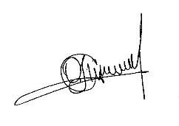  Сподіваємось на активне співробітництво в 2019 році.

